**Zadania do ćwiczenia nr 5**

**Wyznaczenie objętości właściwej roztworu i cząstkowych objętości właściwych składników**

**Celem jest obserwacja zjawiska psychrometrycznego i wyznaczenie wilgotności względnej w określonych niżej przypadkach, jak również odpowiedź na pytania : jak zmienia się wilgotność względna i bezwzględna wraz ze wzrostem temperatury**

**Dane pomiarowe do ćwiczenia nr 5**

Instrukcja do ćwiczenia tutaj: <http://fluid.itcmp.pwr.wroc.pl/~epol/dane/Termodynamika/lab/cw05.pdf>

Film instruktażowy do ćwiczenia do pobrania stąd:

<https://drive.google.com/drive/folders/181WHKn-If3rdLaEi-49JBWiQPLhua2N1?usp=sharing>

Na trzech termometrach zanotowano następujące temperatury.

Pierwszy przypadek- konwekcja swobodna ( bez włączonego nawiewu):

|  |  |  |  |  |
| --- | --- | --- | --- | --- |
| Konwekcja swobodna -model psychrometru Augusta | | | | |
| Lp | czas | termometr suchy | termometr wilgotny ciepły | termometr wilgotny zimny |
|  | minuty | 0C | oC | oC |
| 1 |  | 20 | 26 | 3 |
| 2 |  | 20 | 20 | 7 |
| 3 |  | 20 | 18 | 10 |
| 4 |  | 20 | 16 | 11 |
| 5 |  | 20 | 15 | 12 |
| 7 |  | 20 | 15 | 13 |
| 8 |  | 20 | 15 | 13,5 |
| 9 |  | 20 | 15 | 14 |

T ter. Such=20oC T ter. Mokre. = 14,5oC

Drugi przypadek – nawiew zimnego powietrza

|  |  |  |  |  |
| --- | --- | --- | --- | --- |
|  | nawiew zimny |  |  |  |
| Konwekcja wymuszona -model psychrometru Assmana | | | | |
| Lp | czas | termometr suchy | termometr wilgotny ciepły | termometr wilgotny zimny |
|  | minuty | 0C | oC | oC |
| 1 | 0,5 | 20 | 23 | 5 |
| 2 | 1 | 20 | 18 | 10 |
| 3 | 1,5 | 20 | 16 | 12 |
| 4 | 2 | 20 | 15 | 13 |
| 5 | 2,5 | 20 | 15 | 14 |
| 7 | 3 | 20 | 15 | 15 |
| 8 | 3,5 | 20 | 15 | 15 |

Trzeci przypadek- nawiew gorącego powietrza

|  |  |  |  |  |
| --- | --- | --- | --- | --- |
|  | nawiew zimny |  |  |  |
| Konwekcja wymuszona -model psychrometru Assmana | | | | |
| Lp | czas | termometr suchy | termometr wilgotny ciepły | termometr wilgotny zimny |
|  | minuty | 0C | oC | oC |
| 1 | 0,5 | 20 | 22 | 6 |
| 2 | 1 | 29 | 21 | 13 |
| 3 | 1,5 | 34 | 21 | 17 |
| 4 | 2 | 36 | 21 | 19 |
| 5 | 2,5 | 37 | 21 | 20 |
| 7 | 3 | 37 | 21 | 21 |
| 8 | 3,5 | 37 | 21 | 21 |

T suchy=37oC

Lub proszę wykorzystać wyniki otrzymane w trakcie realizacji tego ćwiczenia , zapisane na tablicy. Zdjęcie poniżej.

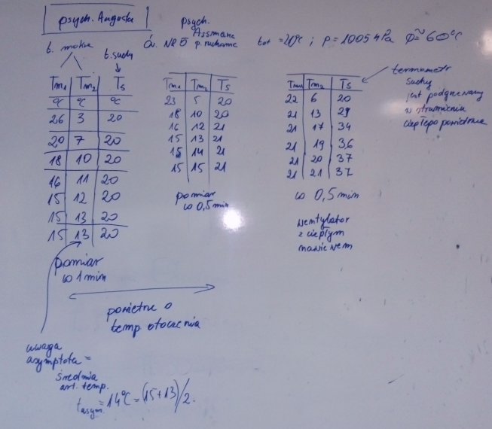

Zadania do wykonania:

1. Proszę wykreślić zmiany temperatury w czasie.
2. Temperatura termometrów mokrych zbiegających do jednej wartości- jej wartość asymptotyczna w stanach ustalonych , to jest wartość temperatury dla termometru mokrego. Proszę zatem wypisać ile wynosi temperatura termometru suchego ( na końcu doświadczenia – również w stanie ustalonym) i mokrego w każdym przypadku.
3. Na bazie wykresu i-X , proszę określić wilgotność względną powietrza w Sali, dla przypadku pierwszego
4. Korzystając z instrukcji z wzoru Sprunga , proszę z definicji określić wilgotność względną
5. Odpowiedzieć i uzasadnić odpwiedź na pytanie :”jak zmienia się wilgotność względna i bezwzględna” wraz ze wzrostem temperatury powietrza.

Proszę przesłać wykonane sprawozdanie na moją skrzynkę mailową , zgodnie z wytycznymi uzyskanymi na pierwszych zajęciach.